Załącznik do zarządzenia nr 0050/18/2021 Prezydenta Miasta Tychy z 15.01.2021 r.

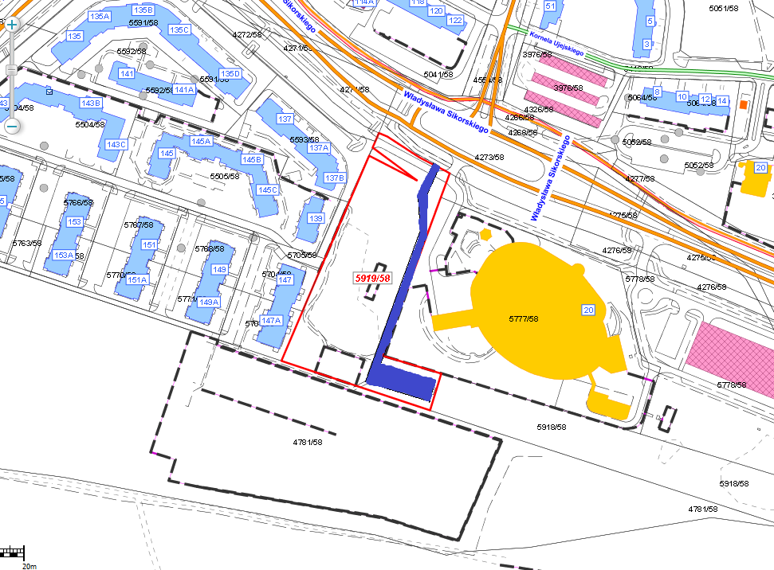

teren administrowany